Консультация для родителей
(подготовила воспитатель Матерухина Ю.А.)
Лабиринты для детей.
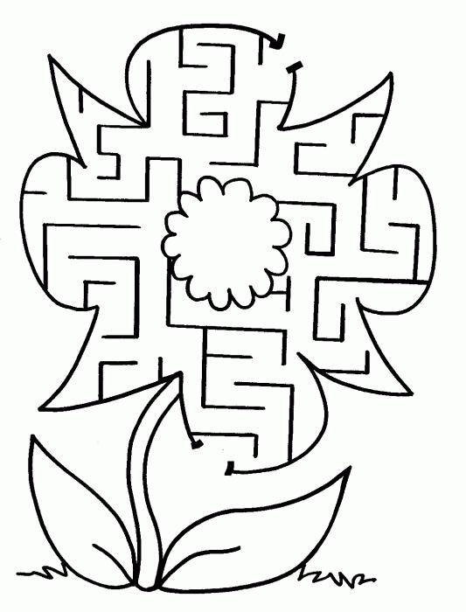
Психологами и педагогами доказано, что обучение, воспитание и развитие ребенка лучше всего происходит в игровой форме. И в первую очередь такая теория относится к совсем маленьким деткам, которые просто не усидят ни минуты на одном месте и не услышат того, что хотят донести им родители.
По этой причине и разработано большинство методик, основанных на игре. Одним из всемирно известных упражнений для тренировки внимания, усидчивости, мышления являются лабиринты для детей.
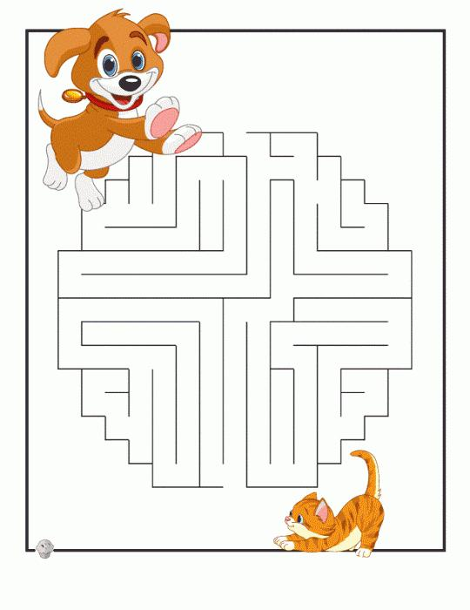
Суть игры
Лабиринт издавна считается одной из наиболее сложных головоломок. Однако это не только логическое упражнение, но и забавная игра, благодаря которой можно выработать такие качества, как внимание, логическое мышление, усидчивость. Подобные занятия позволяют развивать пространственное мышление, повышать уровень IQ, тренировать моторику. Кроме того, психологами доказано, что именно игра-лабиринт для детей – это отличная возможность научить своего ребенка размышлять не шаблонно, а креативно и смело. Главное, своевременно показать и объяснить малышу, насколько увлекательным может быть такое развлечение.

Эта игра представляет собой поиск выхода из определенной ситуации, в которую попадают различные герои. В самую разнообразную форму вписаны дорожки, где одна или несколько могут быть единственно правильными. Для деток младшего возраста это должны быть задания полегче, для более старших – сложнее и запутаннее. Играть необходимо только тогда, когда ребенок сам заинтересуется или будет открыт к познанию нового. Для совсем маленьких – это дообеденное время. Не пытайтесь силой увлечь малыша, иначе ничего хорошего из вашей затеи не выйдет.
Лабиринты для самых маленьких
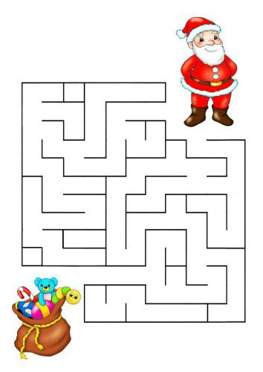
Лабиринты для детей 3 лет могут иметь вид дорожки, где герои находятся друг напротив друга. Задания должны выглядеть, например, так: «Помоги мишке пройти через лес к домику». Границы должны быть широкими, тогда малышу будет удобно проводить линию как пальчиком или палочкой, так и карандашом. Рисунки желательно подбирать яркие, с мультипликационными героями, которых ребёнок хорошо знает. Для того чтобы малыш мог найти выход, нужно объяснить ему, чего от него хотят, и показать на своём примере, как это делать.
Такая игра для детей младшего возраста будет интересней, если родители станут озвучивать её. Чем больше квестов провести с ребенком, тем быстрее он научится видеть выход из каждого следующего задания.
Игры для среднего дошкольного возраста
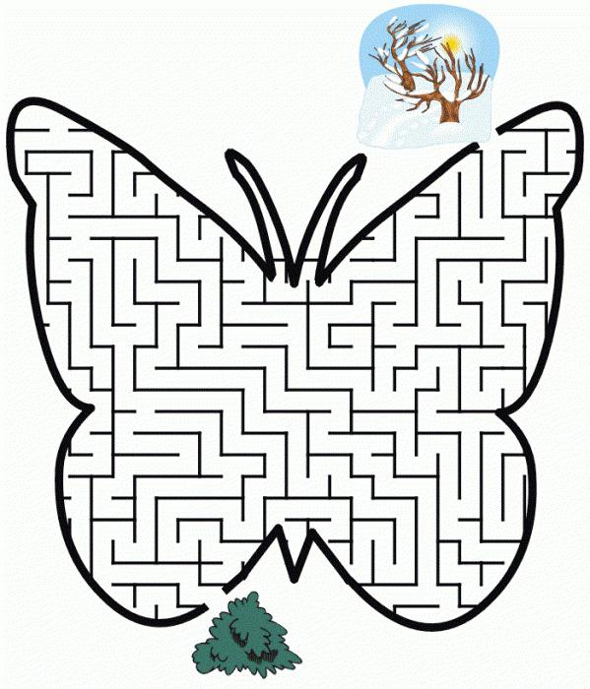
Немного сложнее нужно подбирать лабиринты для детей 4 лет. Ребёнок, если с ним играли ранее, уже ориентируется в пространстве и понимает, какой путь может привести в тупик. Поэтому следует подобрать лабиринт для детей как с одной дорожкой, так и с множеством поворотов и тупиков. Кроме этого, стоит учитывать размер тропинок – они должны быть средними или такими, как в предыдущей возрастной группе. Ребёнок должен научиться отслеживать путь не только карандашом, но и зрительно.
Лабиринты для детей можно распечатать на принтере и расставлять на них игрушки, передвигая их по дорожке лабиринта. Можно придумать небольшой рассказ или сказку на эту тему. Большой интерес в этом возрасте вызывает лабиринт-раскраска. Суть этой игры в том, что при правильном нахождении выхода и зарисовке нужной дорожки получается рисунок. При выполнении задания обязательно просите ребёнка останавливаться на поворотах – это способствует развитию умения сосредотачиваться.
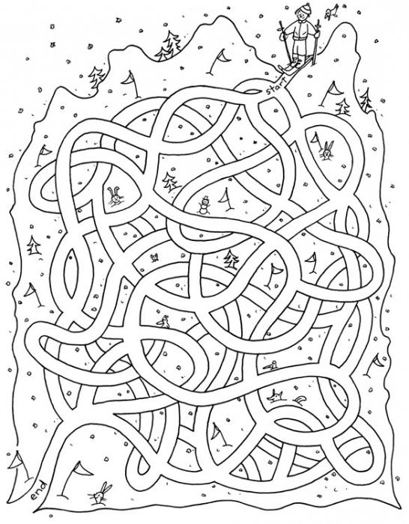
Готовимся к школе
Лабиринты для детей 6 лет могут быть уже с мелкими дорожками. Но не стоит забывать, что слишком узкие проходы напрягают зрение и сильно утомляют глаза ребёнка. Может даже утратиться интерес к игре. Лабиринты для детей этого возраста могут быть в форме рисунка, в котором есть множество дорожек с тупиками. Также можно предложить разные варианты подсказок. Они помогут найти путь и позволят ребёнку выбрать, какой из маршрутов был самым лёгким и кратчайшим.

Интересными для этого возраста будут командные соревнования, где дети группами смогут находить выход из тяжёлого запутанного лабиринта. Такие игры бывают командными, они проводятся на скорость. Но не забывайте, что при этом детям важно, кто победит или проиграет, поэтому всегда старайтесь закончить соревнования словами «победила дружба».
Примеры лабиринтов
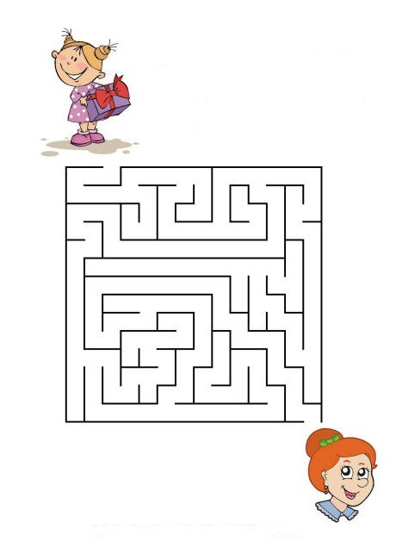
Лабиринты для детей – могут быть разными, начиная с простой дорожки и заканчивая очень запутанными и хитрыми ходами. В домашних условиях можно изготовить 3D-лабиринты своими руками – это будет очень занимательное занятие как для родителей, так и для детей. Достаточно взять игрушки малыша, конструктор или листы бумаги и создать свою игру. Вот некоторые примеры:
Для детей 3 лет:
«Помоги слонику добраться до мамы».
«Помоги Маше дойти к домику мишки».
Для детей 4 лет:
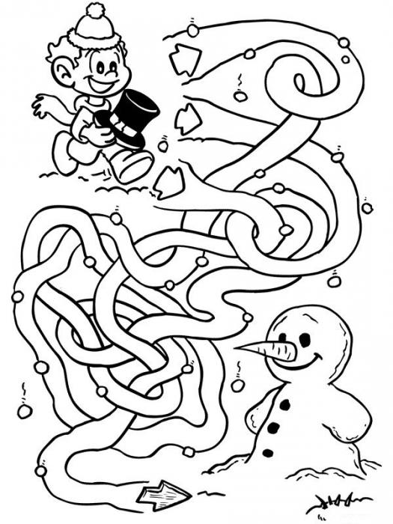
«Найди, кто из животных потерял яблоко». На рисунке несколько зверей и от каждого запутанно проведены линии, но только от одного животного ведет дорожка к яблоку.
«Найди, кому позвонили девочки».

Для детей 5 лет:
«Помоги лягушонку добраться в дом». Зеленый малыш может прыгать только по камням, на белые цветы наступать нельзя.
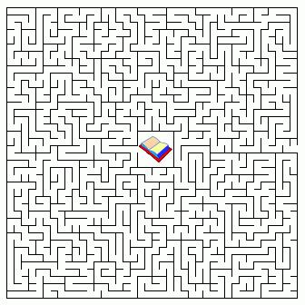
«Помоги хомячку добраться к дому». Будь осторожен – в лабиринте много тупиков.
Игра-лабиринт для детей школьного возраста:
«Пройди по дорожке, где написаны слова со слогом «ак».
«Выбирай маршруты, на которых сумма двух чисел равна семи».

Заключение
Самые разные лабиринты для детей можно найти в детских печатных изданиях. Кроме этого, можно нарисовать такой квест самостоятельно или придумать его вместе со своим малышом. Играя с детьми в такие игры, как лабиринт, вы не только занимаете ребёнка чем-то дома или в дороге, но и развиваете мелкую моторику. Это в будущем пригодится для письма, так как многие первоклассники на сегодняшний день имеют очень большие проблемы с каллиграфией. С помощью лабиринта развивается пространственная ориентация. Играйте с вашими детьми, давайте им задание самостоятельно проходить лабиринты, и вскоре они сами будут находить выходы с различными уровнями сложности. Приятной вам игры и времяпрепровождения с вашим ребёнком!
SYL.ru: https://www.syl.ru/article/187261/new_labirintyi-dlya-detey-igryi-dlya-detey

